Утверждаю:
Начальник Управления образования
___________________С.А.Новикова
«______»__________________2010г.
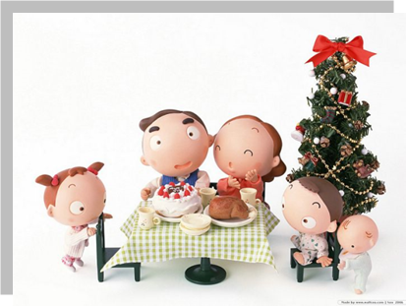
Положение
о семейном творческом конкурсе
рассказов в картинках
«Новогодние традиции»
1. Общие положения
1.1. Учредитель конкурса – Управление образования МО Алапаевское, Алапаевская территориальная районная избирательная комиссия.
1.2. Конкурс проводится среди семей, имеющих детей, которые посещают дошкольные образовательные учреждения и обучаются в начальных классах на территории муниципального образования Алапаевское.
1.3. Организатор конкурса – оргкомитет, работой которого руководит Г.А. Толстова, ведущий специалист УО МО. Члены оргкомитета: Г.А.Одинцова, методист ИМЦ, Н.В.Дубинина, О.В.Данилович, Т.Д.Новикова, Я.В.Савина, О.Р.Галанина, Л.К.Власова, заместители заведующих МДОУ по воспитательной и методической работе, Е.Г.Черемных, руководитель ММО учителей начальных классов.
1.4. Конкурс проводится под девизом «НОВЫЙ ГОД - СЕМЕЙНЫЙ ПРАЗДНИК».
2. Цели и задачи конкурса
2.1.Цель: активизация участия родителей в образовательной деятельности ДОУ.
2.2. Задачи
1. Способствовать организации взаимодействия образовательного учреждения и семьи при решении образовательных задач.
2. Способствовать развитию и сохранению традиций семейного воспитания.
3. Способствовать развитию интереса к совместной деятельности детей и родителей.
4. Воспитывать семейные ценности у детей на примере традиций празднования Нового года.
5. Выявить творческие способности ребенка в тесном сотрудничестве с семьёй, поддерживая интерес к семейным традициям.
3. Дата и место проведение конкурса
3.1. Конкурс проводится в два этапа.
3.2.Первый этап, заочный, проводится в образовательных учреждениях с 23 декабря до 20 января 2011г. На этом этапе проходят выставки в ОУ и отбор наиболее интересных работ для участия во втором, муниципальном этапе.
3.3. Работы, рекомендованные для участия во втором, муниципальном этапе, принимаются в ИМЦ (п.Заря) с 20 января до 27 января 2011г.
3.4. 27 января жюри, в состав которого входят представители Управления образования и РТИК, определяет победителей конкурса.
4.Оформление конкурсных работ
4.1. Главное при выполнении работ – соблюдение жанра рассказа в картинках.
4.2. Рисунки могут быть выполнены в любой, в том числе и нетрадиционной, технике рисования.
4.3. На лицевой стороне работы необходимо указать: фамилия и полное имя каждого участника, возраст детей, название ОУ.
5.Подведение итогов конкурса
5.1. Итоги конкурса проводит конкурсная комиссия - жюри.
5.2. Победители конкурса определяются в двух возрастных категориях:
- первая возрастная категория - семьи, имеющие детей в возрасте от одного до 3 лет,
- вторая возрастная категория - семьи, имеющие детей в возрасте от трех до 7 лет,
- третья возрастная категория - семьи, имеющие детей в возрасте от 7 до 11 лет.
5.3. При подведении итогов и выборе победителей учитывается следующее:
- соблюдение условий конкурса,
- позитивный настрой и художественная выразительность рисунка;
- творческий подход при выборе техники исполнения, материалов, формы изложения рассказа.
5.4. Победители конкурса награждаются дипломами и подарками.
5.5. Лучшие работы, представленные на конкурсе, будут принимать участие в выставке, организованной в здании администрации МО Алапаевское, а их фотографии размещены на сайте МОУ ДО «ИМЦ».

